- Tema : Método de Gauss-Jordan
Es una variante del método de Gauss, y resulta ser más simple al final del proceso, ya que no es preciso despejar las variables pues la solución se obtiene directamente.
Se basa en diagonalizar la matriz de coeficientes.
NOTA : Si eres usuario registrado del programa Derive, puedes probar la función ROW_REDUCE(v), donde v es la matriz ampliada. Esta función de Derive resuelve un s.e.l. por el método de Gauss-Jordan.
Ejemplo:
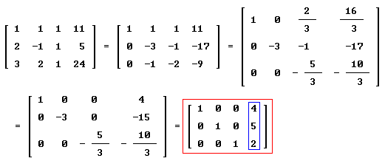

Método de Gauss-Jordan
Como hemos visto, el método de Gauss transforma la matriz de coeficientes en una matriz triangular superior. El método de Gauss-Jordan continúa el proceso de transformación hasta obtener una matriz diagonal unitaria (a_{ij}=0 para cualquier 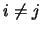).
Veamos el método de Gauss-Jordan siguiendo con el ejemplo empleado en el apartado anterior. Aplicando el método de Gauss habíamos llegado a la siguiente ecuación:
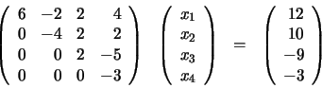

Ahora seguiremos un procedimiento similar al empleado en el método de Gauss. Tomaremos como pivote el elemento a₄₄=-3; multiplicamos la cuarta ecuación por y la restamos a la primera:
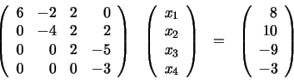

Realizamos la misma operación con la segunda y tercera fila, obteniendo:
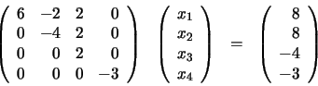

Ahora tomamos como pivote el elemento a₃₃=2, multiplicamos la tercera ecuación por 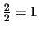y la restamos a la primera:
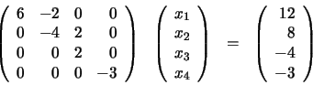

Repetimos la operación con la segunda fila:
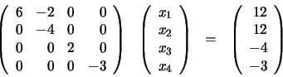

Finalmente, tomamos como pivote a₂₂=-4, multiplicamos la segunda ecuación por y la sumamos a la primera:
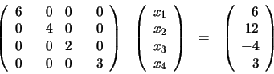

El sistema de ecuaciones anterior es, como hemos visto, fácil de resolver. Empleando la ecuación (46) obtenemos las soluciones:
